Wohnung im Pfarrhaus St. Josef Gaustadt,
bevorzugt an Studenten, ab sofort zu vermieten
2 Zimmer Wohnung, 38,48 qm, mit Bad und neuer EBK
Kaltmiete € 300,00 + NK
ev. Garage € 45,00
Kaution € 600,00
Auskunft unter Tel. 0951 965880

 | Am Samstag, 04.06. findet di  e 32. DJK-Sportlerwallfahrt von Hallerndorf zum Kreuzberg unter dem Thema:  „Um jeden Preis – Gold“ statt.  Beginn: 16.45 Uhr Aufstellen auf dem Sportplatz der DJK  Hallerndorf

Die katholische Pfarrgemeinde Gaustadt St. Josef
lädt alle Gaustadter, Angehörigen und Gäste herzlich ein
zum Pfarrfest
am Samstag,
den 18. Juni 2016
Beginn um 14.00 Uhr auf dem Kirchplatz mit Eucharistiefeier und MinistrantInnen-Segnung
Auftritt der Kita-Kinder – Kinder- und Jugendprogramm - Tombola –

Kaffeestube - Grillstand - Brotzeiten – alkoholische und alkoholfreie Erfrischungen -


Damit unser Pfarrfest auch gut gelingen kann suchen wir noch viele fleißige Helferlein. Bitte tragen Sie sich in den Listen, die in der Pfarrkirche aushängen, ein. Auch über eine Kuchenspende würden wir uns sehr freuen.
Vielen Dank für Ihre Mithilfe!!
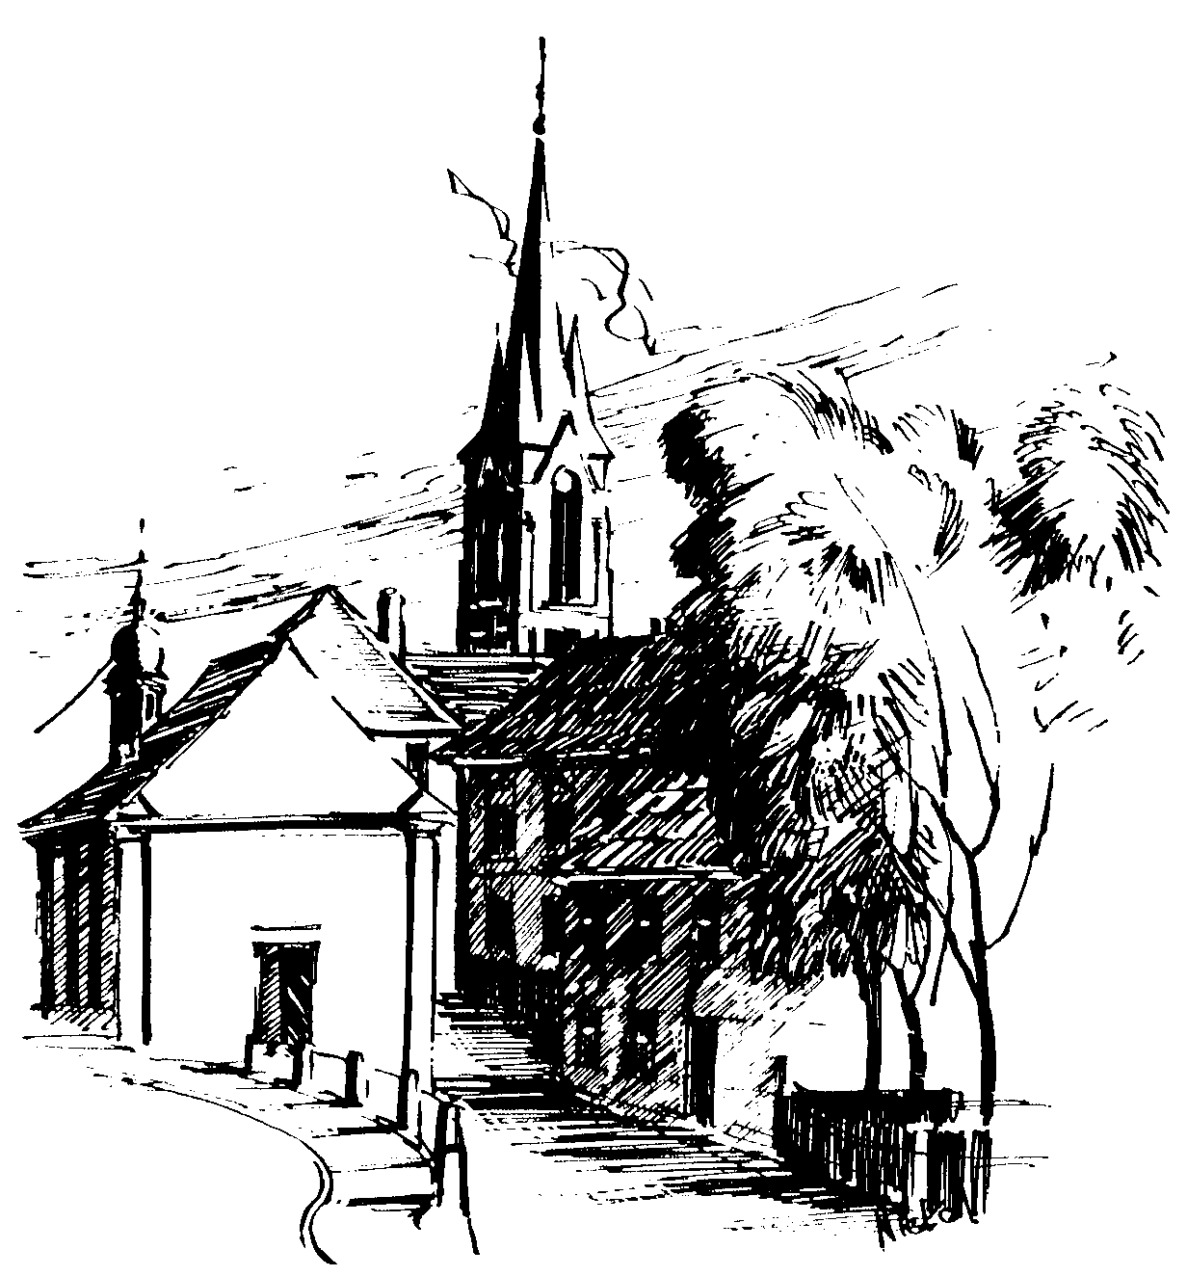 | Gottesdienstordnung  vom 21.05. bis zum 05.06.2016  Mitteilungen für die Pfarrgemeinde  Dreifaltigkeitssonntag u. 9. Woche im  Jahreskreis C/I

Dreifaltigkeitssonntag - Hochfest

Samstag, 21.05.2016
9.00h russ.-orth. Eucharistiefeier in der Sebastianikapelle
15.00h portug. Eucharistiefeier in der Pfarrkirche
18.30h Eucharistiefeier , Gebetsanliegen für ++ Maria u. Peter SEBALD – (f. ++ Klemens u. Johanna PHILIPP, Elisabeth MÜLLER u. Angeh.) in der Pfarrkirche

Sonntag, 22.05.2016
8.30h ukr. Eucharistiefeier im byz. Ritus in St. Johannes d. Täufer
9.30h Eucharistiefeier in der Pfarrkirche
Gebetsanliegen für alle lebenden und verstorbenen Pfarrangehörigen
14.30h poln. Eucharistiefeier in der Sebastianikapelle
Kollekte an diesem Sonntag für die Pfarrei

Dienstag, 24.05.2016
9.30h Eucharistiefeier im Seniorenzentrum

Hochfest des Leibes und Blutes Christi
Fronleichnam

Mittwoch, 25.05.2016 Hl. Beda der Ehrwürdige, hl. Gregor VII.
18.30h Eucharistiefeier, Gebetsanliegen für ++ Kilian u. Elsa KRUG in der Pfarrkirche

Donnerstag, 26.05.2016 Hl. Philipp Neri
8.00h Eucharistiefeier (Pfarrgottesdienst) auf dem Kirchplatz
Fronleichnamsprozession durch Gaustadt mit Segen an 4 Stationen
Bei ganz schlechtem Wetter entfällt die Prozession, Messe ist dann um 8.30h in der Pfarrkirche
Wir bitten die Anwohner des Prozessionsweges um Fahnen- u. Blumenschmuck!

Freitag, 27.05.2016 Hl. Augustins v. Canterbury
9.00h Eucharistiefeier im Seniorenzentrum
18.30h Maiandacht in der Sebastianikapelle

9. Sonntag im Jahreskreis

Samstag, 28.05.2016
13.30h Trauung Martin RACHOLD u. Kathrin SPERLICH
in der Pfarrkirche
15.00h portug. Eucharistiefeier in der Pfarrkirche
18.30h Eucharistiefeier , Gebetsanliegen für ++ Familie
LEITSCH u. SÖHNLEIN – (f. ++ Anna u. Caspar
REINFELDER) – (f. ++ Franz BECK u. Angeh.) in der Pfarrkirche

Sonntag, 29.05.2016
8.30h ukr. Eucharistiefeier im byz. Ritus in St. Johannes d. Täufer
9.30h Eucharistiefeier und der Wallfahrerbruderschaft
mit Tauffeier für Rose MAI u. Rio LIMBERGER
in der Pfarrkirche
Gebetsanliegen für alle lebenden und verstorbenen Pfarrangehörigen
Kollekte an diesem Sonntag für die Pfarrei

Dienstag, 31.05.2016
18.00h letzte feierliche Maiadacht in der Sebastianikapelle
18.30h Eucharistiefeier in der Sebastianikapelle

Mittwoch, 01.06.2016 Hl. Justin, Märtyrer
9.00h Eucharistiefeier, Gebetsanliegen für Lebende u. ++ der Familie HEINLEIN in der Sebastianikapelle

Donnerstag, 02.06.2016 Hl. Marcellinus u. hl. Petrus
18.30h Eucharistiefeier, Gebetsanliegen für + Josef TITZ
in der Sebastianikapelle

Freitag, 03.06.2016 Hl. Karl Lwanga u. Gefährten
9.00h Eucharistiefeier im Seniorenzentrum

10. Sonntag im Jahreskreis

Samstag, 04.06.2016
9.00h russ.-orth. Eucharistiefeier in der Sebastianikapelle
15.00h portug. Eucharistiefeier in der Pfarrkirche
18.30h Eucharistiefeier , Gebetsanliegen für ++ Erika PLOCH-STANDKE u. Angeh. – (f. ++ Rosa u. Adam METZNER u. Angeh.) – (f. ++ Erna u. Christoph MEISEL) in der Pfarrkirche

Sonntag, 05.06.2016
8.30h ukr. Eucharistiefeier im byz. Ritus in St. Johannes d. Täufer
9.30h Eucharistiefeier in der Pfarrkirche
Gebetsanliegen für alle lebenden und verstorbenen Pfarrangehörigen
Kollekte an diesem Sonntag für die Pfarrei
Beichtgelegenheit nach Vereinbarung
Eucharistiefeiern im Seniorenzentrum St. Josef: täglich um 9.30h, freitags um 9.00h

Pfarrliche Termine:
Mo, 23.05. | 9.30h | Pfarrsaal | Mehr Lebensqualität im Alter
Do, 26.05. |  | Volksgarten | Frauenbund: Treffen nach Fronleichnamsprozession
So, 29.05. | 15.00h | Pfarrsaal | Versammlung Wallfahrerbruderschaft
Di, 31.05. | 19.15h | Pfarrsaal | Ausschuss Feste u. Feiern
Mi, 01.06. | 14.00h | Pfarrsaal | Mit Spaß in die zweite Lebenshälfte
Do, 02.06. | 18.30h | Seniorenzentrum | Bibelgespräch mit Pfarrer Röckelein
 | 19.30h | Pfarrsaal | Projektchor Probe für Pfarrfest 18.06.
Fr, 03.06. | 19.00h | Jugendhaus | Zeltlager-Warm-Up

 | Katholisches Pfarramt Gaustadt St. Josef,  Dr.-Martinet-Str. 11, 96049 Bamberg-Gaustadt  Tel.: +49 (0951) 96588-0 – Fax: +49 (0951) 96588-32  Kto. Nr. 130534 bei der Spk Bamberg, BLZ 770 500 00  ViSdP.: S. Sahayaraj, Pfarradministrator  http://www.st-josef-gaustadt.de  st-josef.gaustadt@erzbistum-bamberg.de
Das Pfarrbüro ist am Freitag, 27.05. geschlossen!
- montags von 8.00h bis 14.00h
- mittwochs von 8.00h bis 13.00h
- donnerstags von 16.00h bis 18.00h und
- freitags von 8.00h bis 12.00h besetzt.
Annahme von Messintentionen nur montags und mittwochs
Pater Solomon Sahayaraj und Pastoralreferent Gregor Froschmayr erreichen Sie am besten nach vorheriger telefonischer Vereinbarung.
Die Notfallseelsorge Bamberg ist 24 Stunden täglich über die Tel. 0800 111 0 111, erreichbar.

